Ahr-la-carte
Speiseplan
für Kindertagesstätten
27.10. – 31.10.25

Die Menülinie mit dem DGE - Logo entspricht dem „DGE-Qualitätsstandard für die Verpflegung in Kitas“ und wurde von der Deutschen Gesellschaft für Ernährung e. V. (DGE) Zertifiziert

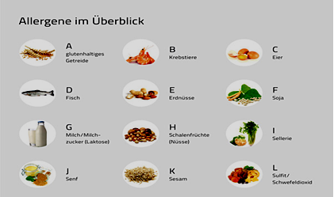
Allergene im Überblick: A= Gluten, B= Krebstiere, C= Eier, D= Fisch, E= Erdnüsse,
F= Soja, G= Milch, H= Schalenfrüchte, I= Sellerie, J= Senf, K= Sesam,
L= Sulfit, Schwefeldioxid, M= Lupine, N= Mollusken

Zusatzstoffe: 1= Nitritpökelsalz, 2= Stabilisatoren, 3= Farbstoffe, 4= Süßstoff
5= Antioxidationsmittel, 6= Konservierungsstoffe

 | Menü   |  | 
Mo: | hausgemachter bunter Serbischer Bohneneintopf mit Kartoffelwürfel und buntem Gemüse  ( Lauch, Sellerie(I), Möhren)  dazu Vollkornbrot  (A= Roggen, Gerste)  ***  Schokoladencreme (G) | 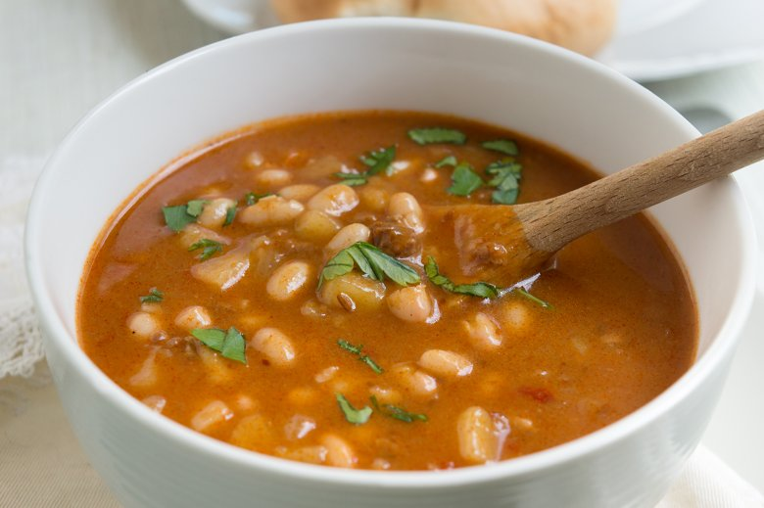 | hausgemachter bunter Serbischer Bohneneintopf mit Kartoffelwürfel und buntem Gemüse  ( Lauch, Sellerie(I), Möhren)  dazu Vollkornbrot  (A= Roggen, Gerste)  ***  Schokoladencreme (G)
Di: | Putengulasch „Gyros- Art“(G) auf Basis von Milch mit Zwiebeln  dazu Dampfkartoffeln  ***  hausgemachter Weißkrautsalat mit Essig/Öl | 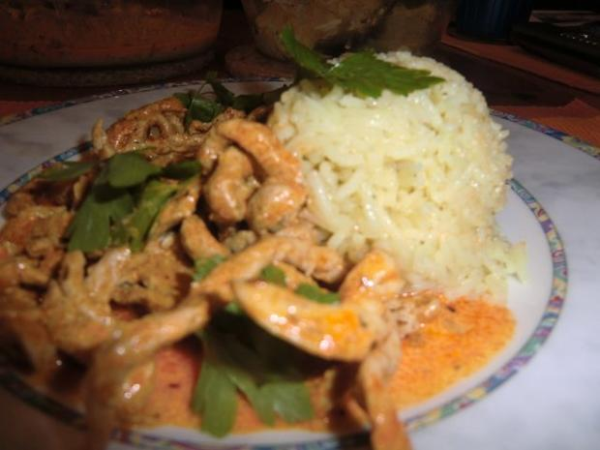 | Putengulasch „Gyros- Art“(G) auf Basis von Milch mit Zwiebeln  dazu Dampfkartoffeln  ***  hausgemachter Weißkrautsalat mit Essig/Öl
Mi: | vegetarisches Chili sin Carne mit Tofu (F), Kidneybohnen und Mais pikant gewürzt dazu gemischter Reis  (Naturreis und Langkornreis gem.)  ***  frisches Obst | 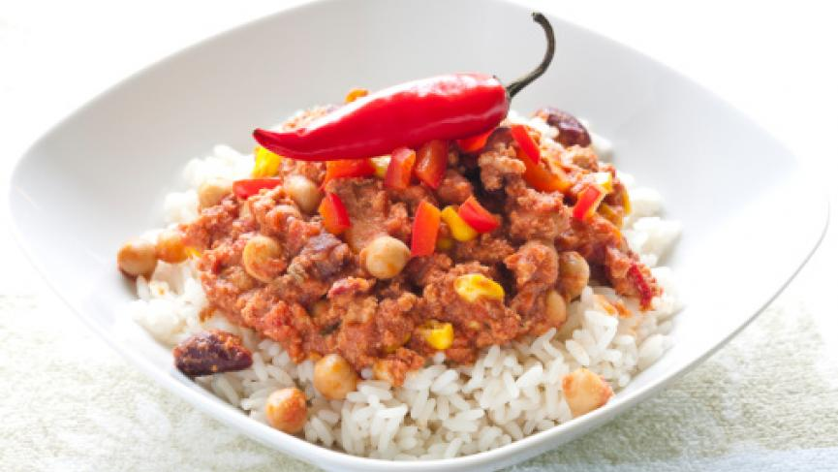 | vegetarisches Chili sin Carne mit Tofu (F), Kidneybohnen und Mais pikant gewürzt dazu gemischter Reis  (Naturreis und Langkornreis gem.)  ***  frisches Obst
Do: | Gnocchi (C) mit pikanter Tomatensauce und Käse (G) überbacken  ***  grüner Blattsalat mit Pfirsich- Joghurtdressing auf Basis von Naturjoghurt (C,G,J) | 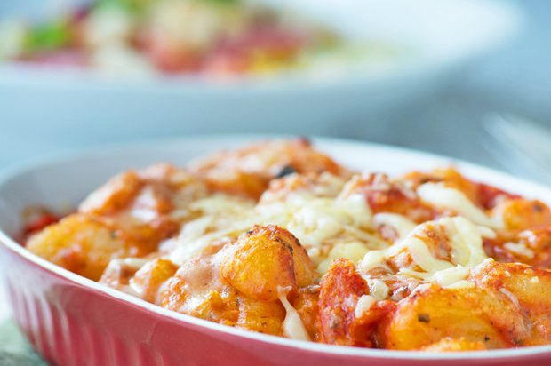 | Gnocchi (C) mit pikanter Tomatensauce und Käse (G) überbacken  ***  grüner Blattsalat mit Pfirsich- Joghurtdressing auf Basis von Naturjoghurt (C,G,J)
Fr: | Makkaroni mit Vollkornnudeln gemischt (A= Vollkornweizen) dazu pürierte Brokkoli Sauce auf Basis von Milch (G) mit gedünsteten Seelachswürfel (D)  ***  frisches Obst | 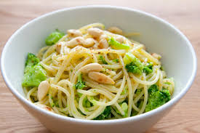 | Makkaroni mit Vollkornnudeln gemischt (A= Vollkornweizen) dazu pürierte Brokkoli Sauce auf Basis von Milch (G) mit gedünsteten Seelachswürfel (D)  ***  frisches Obst

